# 4. ПРОЕКТНО – ТЕХНОЛОГИЧЕСКАЯ ЧАСТЬ

# . Проектирование начального и тестового наполнения базы данных. Процедуры автоматизации.

В системе основным источником данных является база данных. Данные обрабатываются уже непосредственно в системе.

Пользователь имеет доступ к данным, которые хранятся в базе данных, но не напрямую. Система обрабатывает данные, которые предоставляет или получает пользователь.

На страницах и окнах, представленных на рисунках ……… пользователю предоставляется доступ к данным из базы данных. Он может оперировать с данными, добавлять новые автомобили или аксессуары, изменять информацию о них или удалять. А также на странице (рисунки ) пользователь сможет изменять данные о договорах добавляя в них автомобили, тем самым изменяя данные.

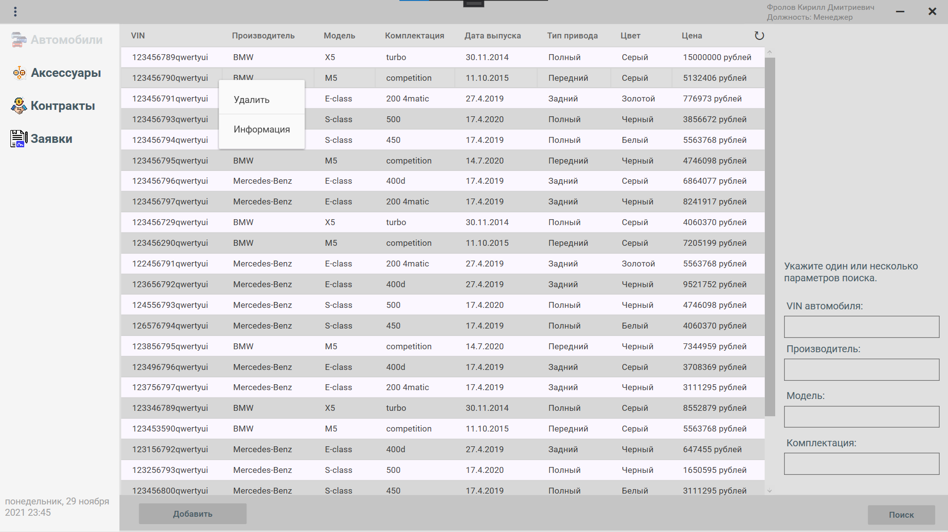

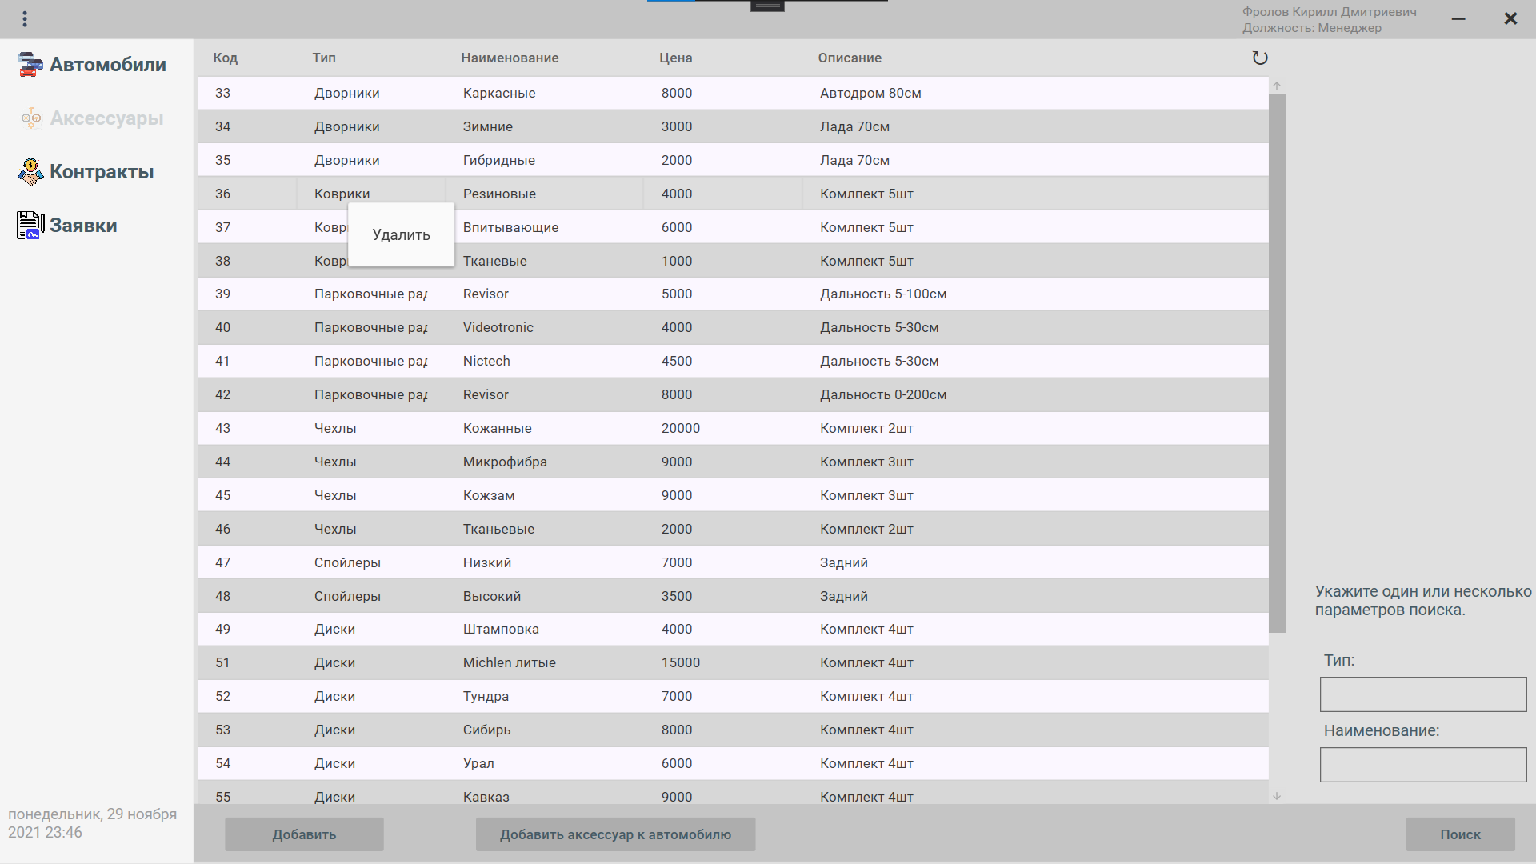

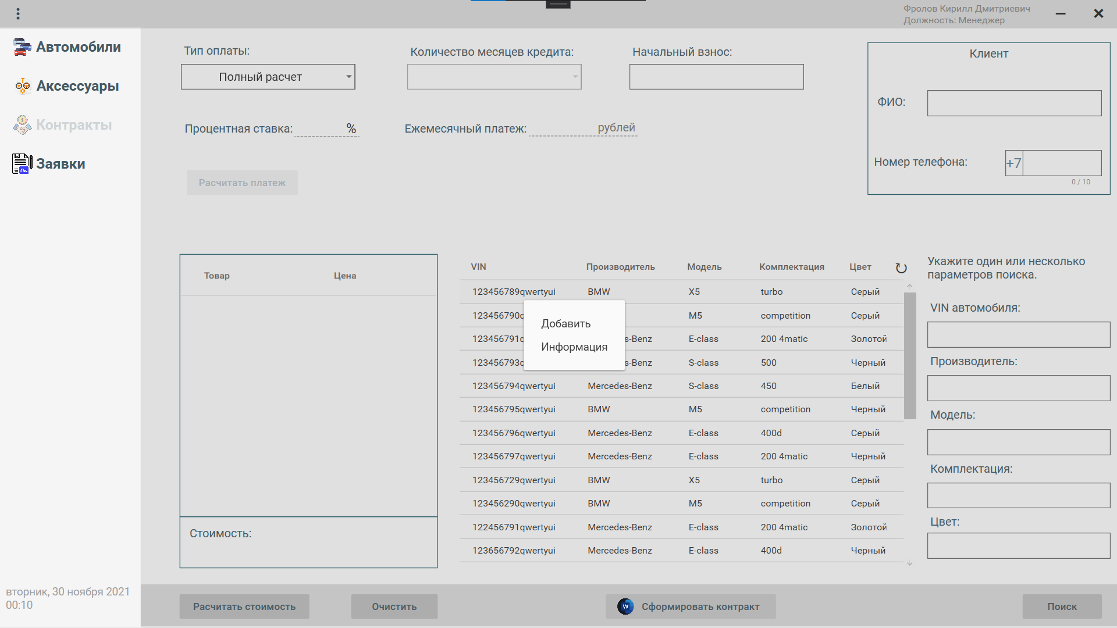

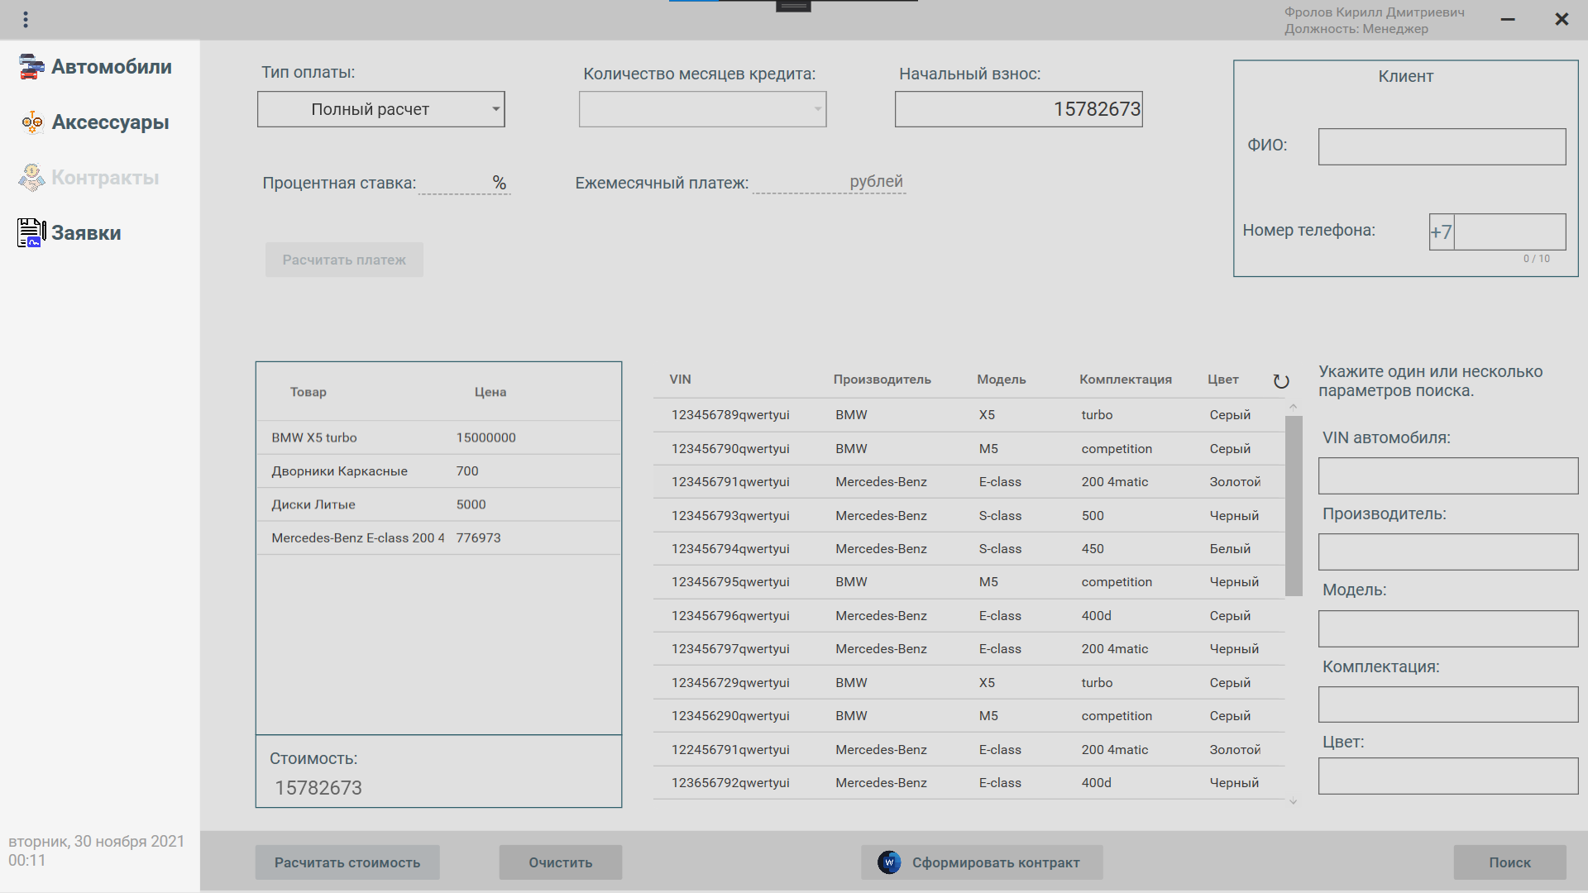

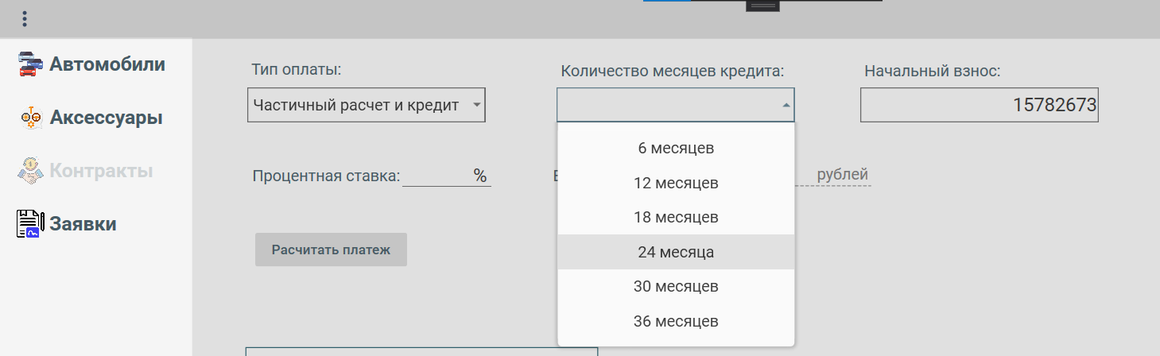

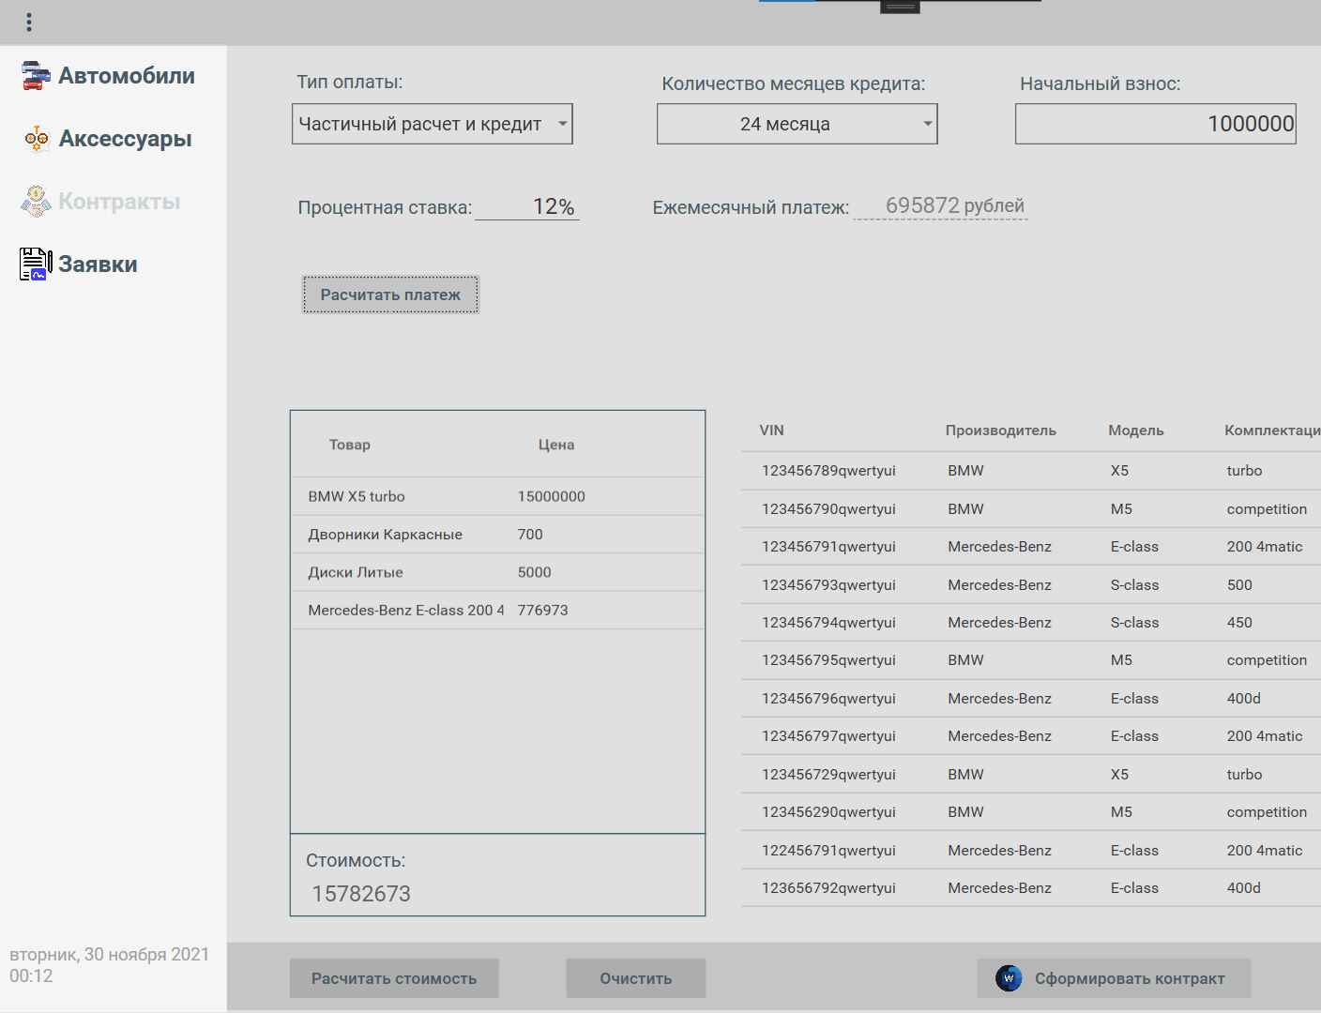

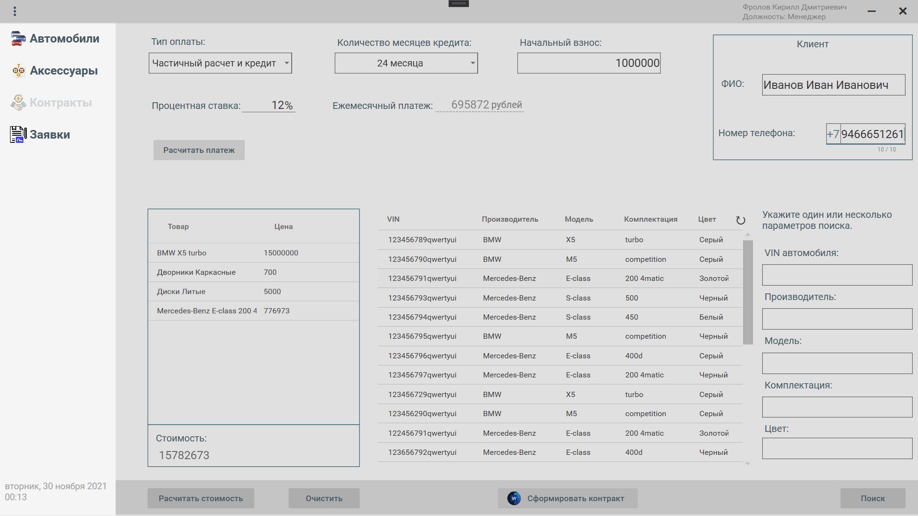

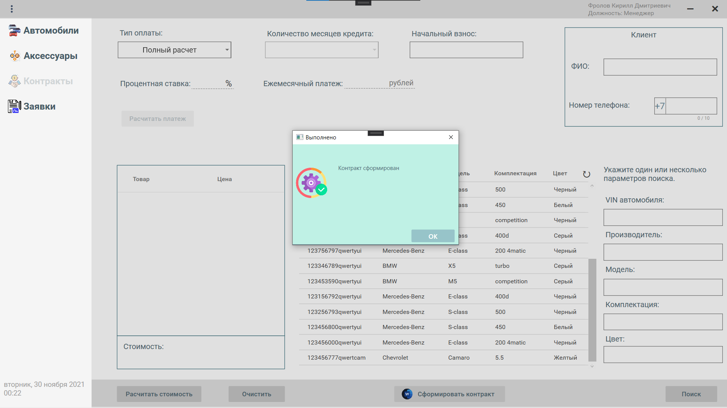

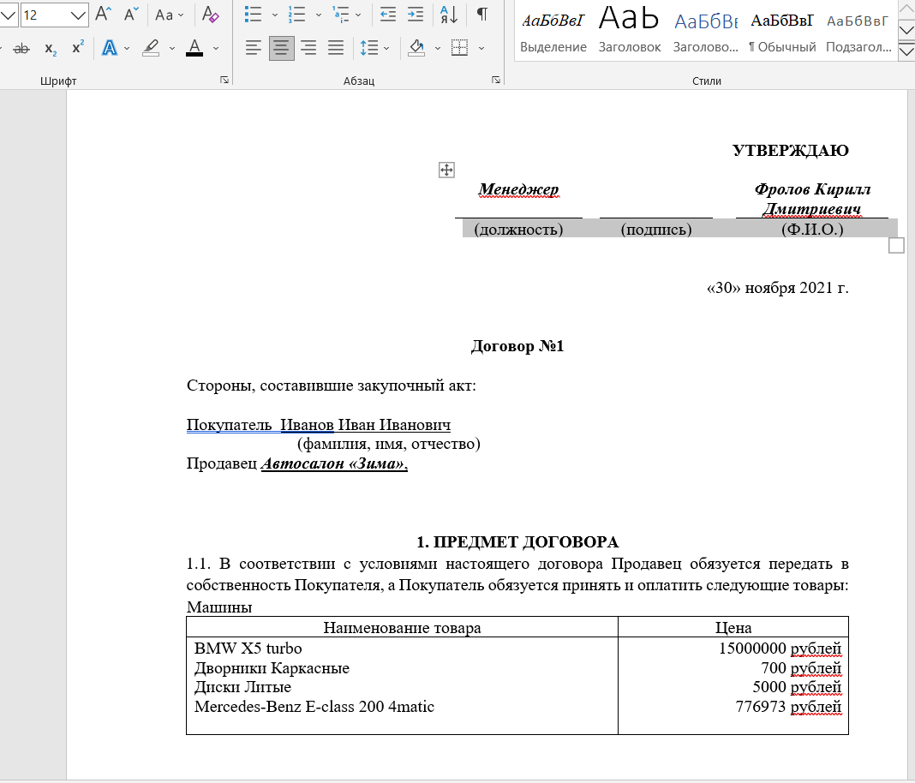

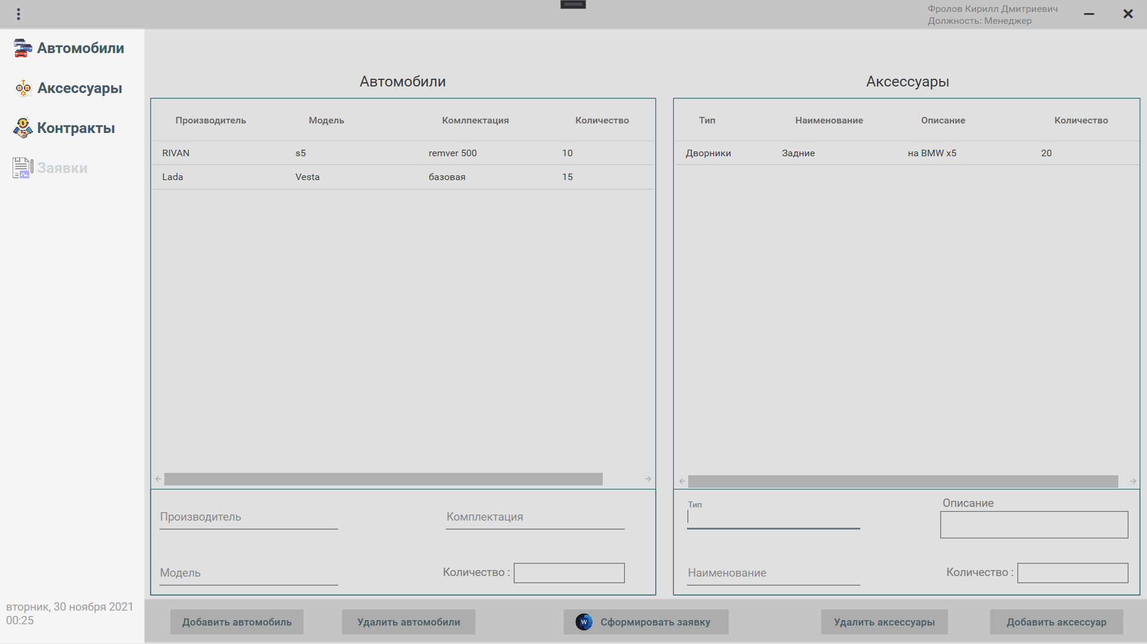

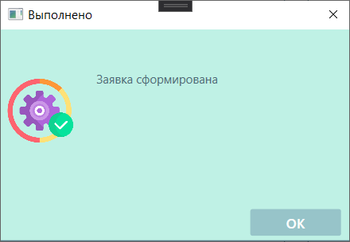

Формируеться 2 word документа отдельно для автомобилей и отдельно для аксессуаров

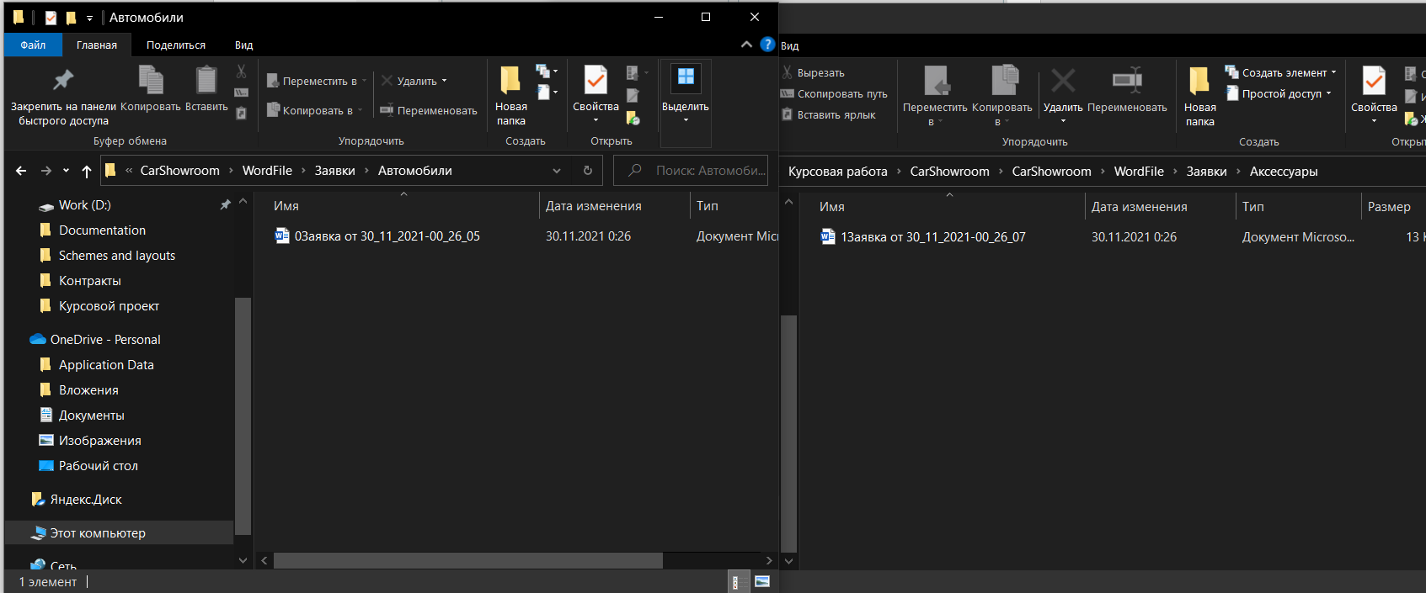

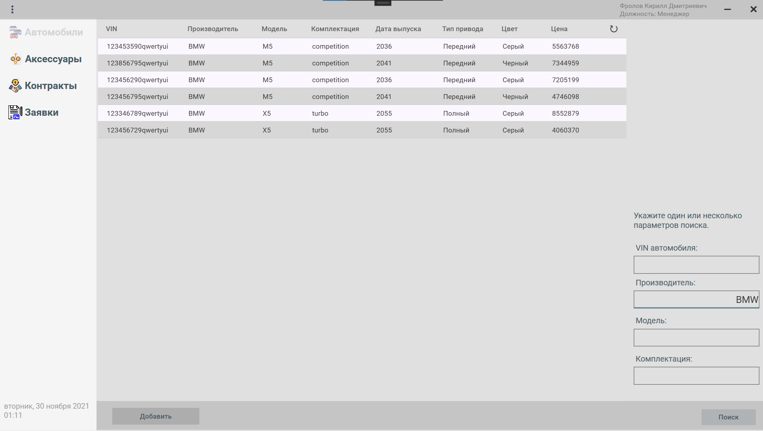

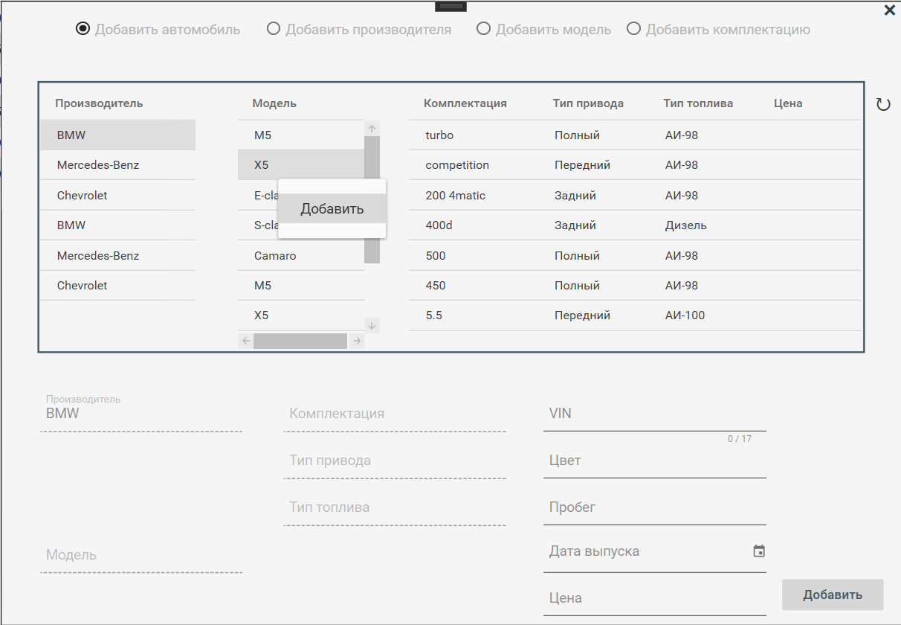

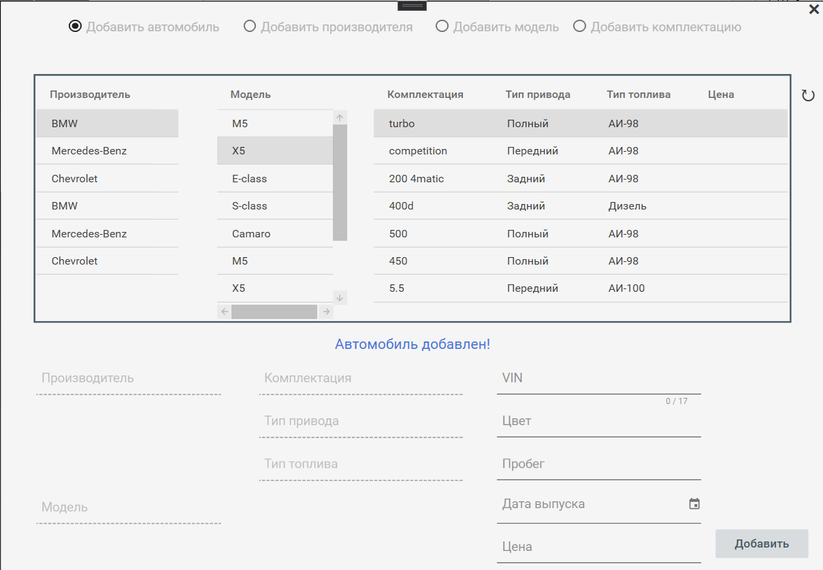

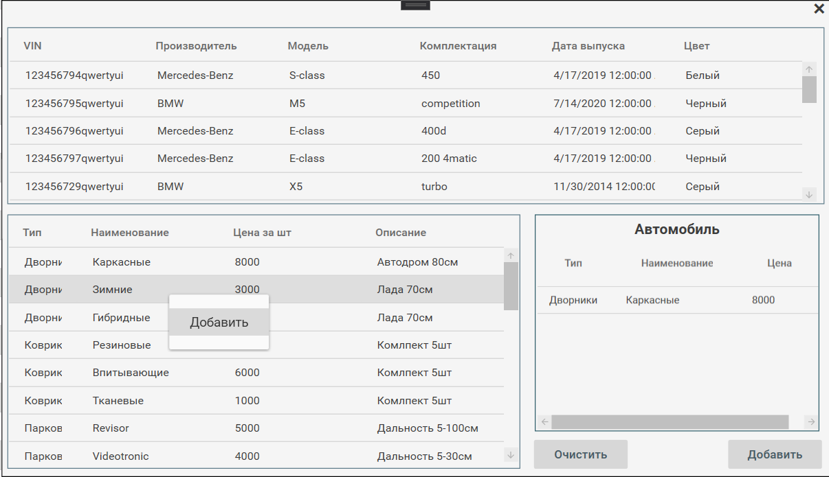

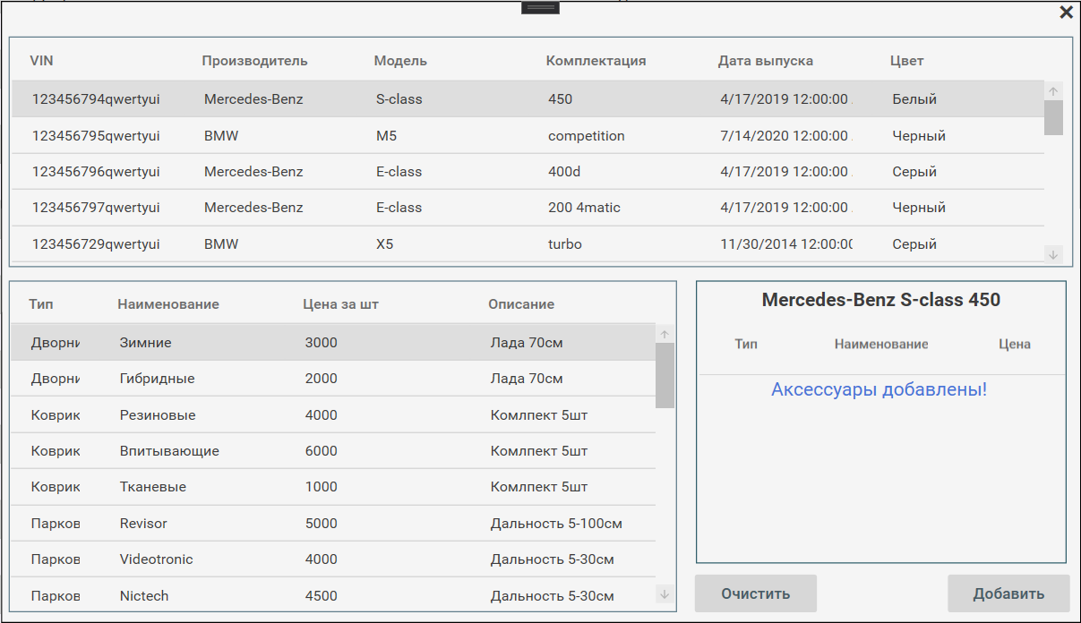

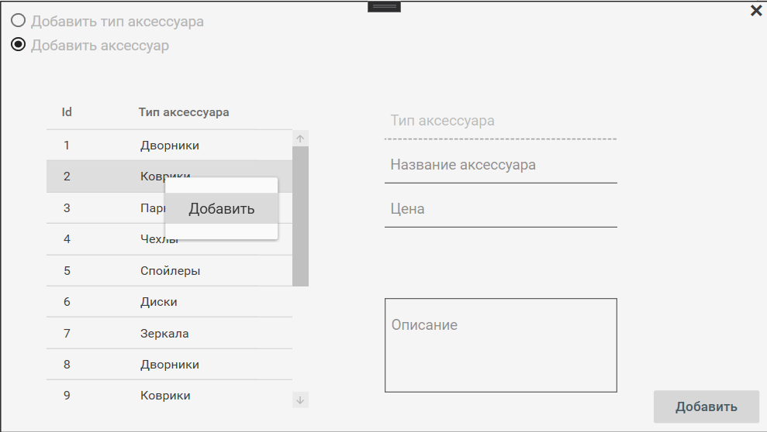

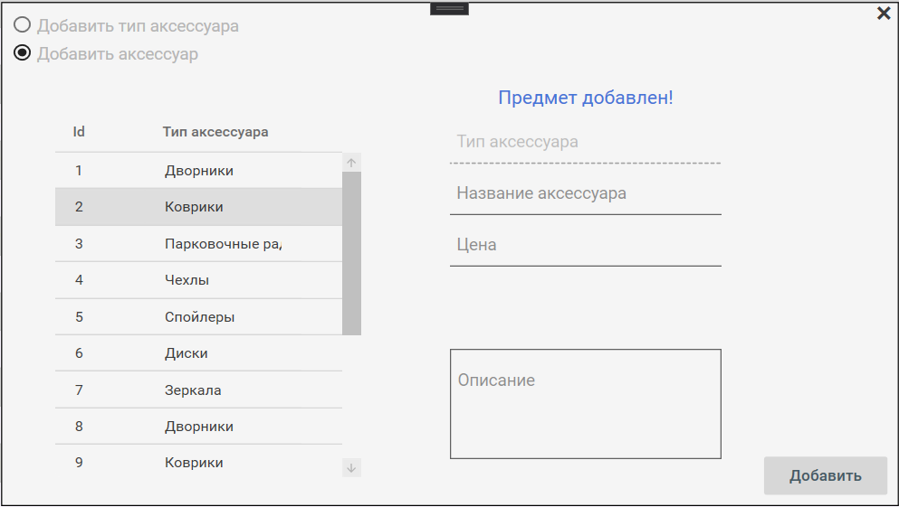

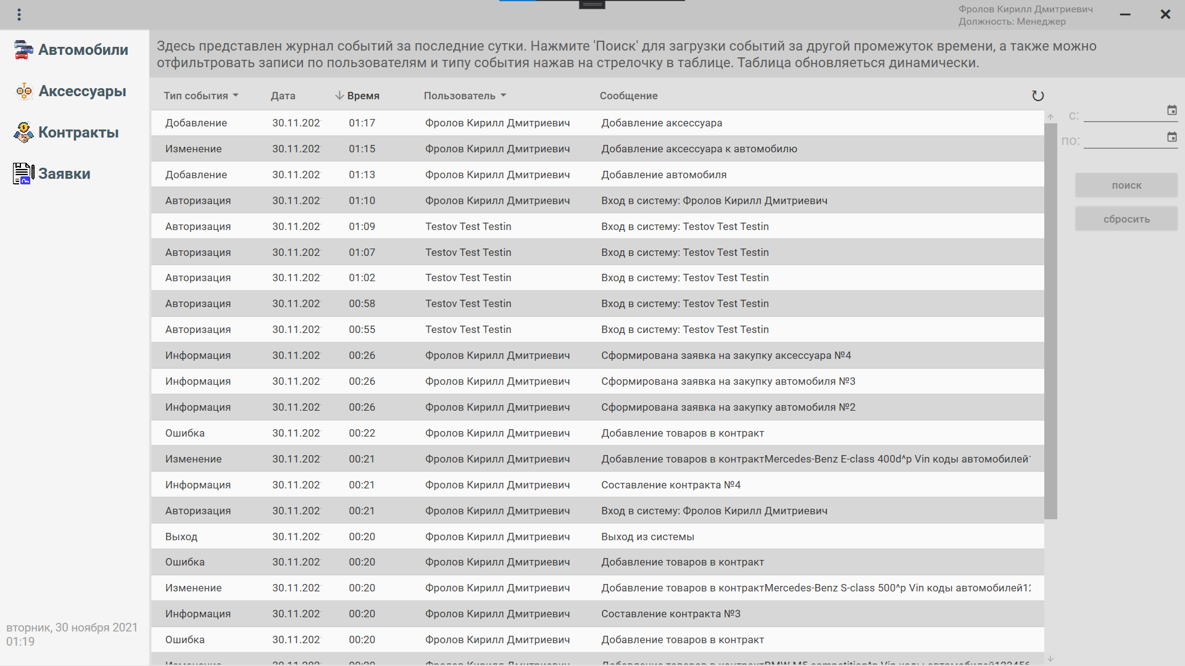

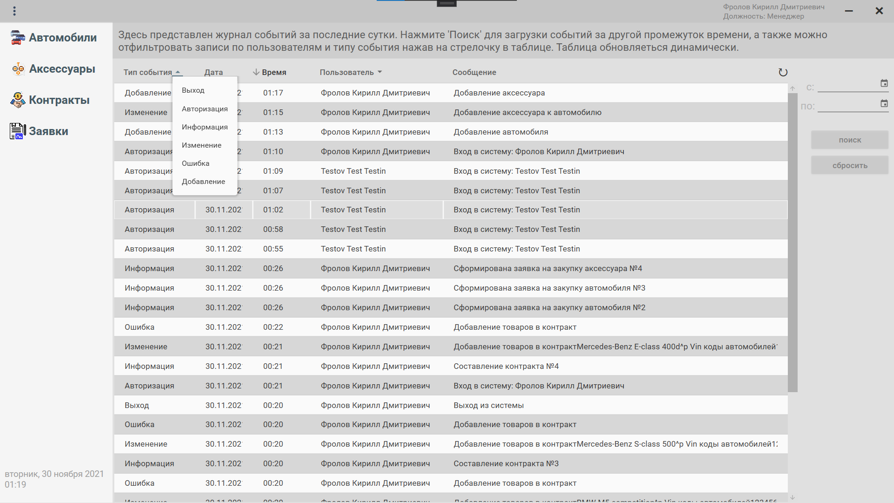

Тип события изменение

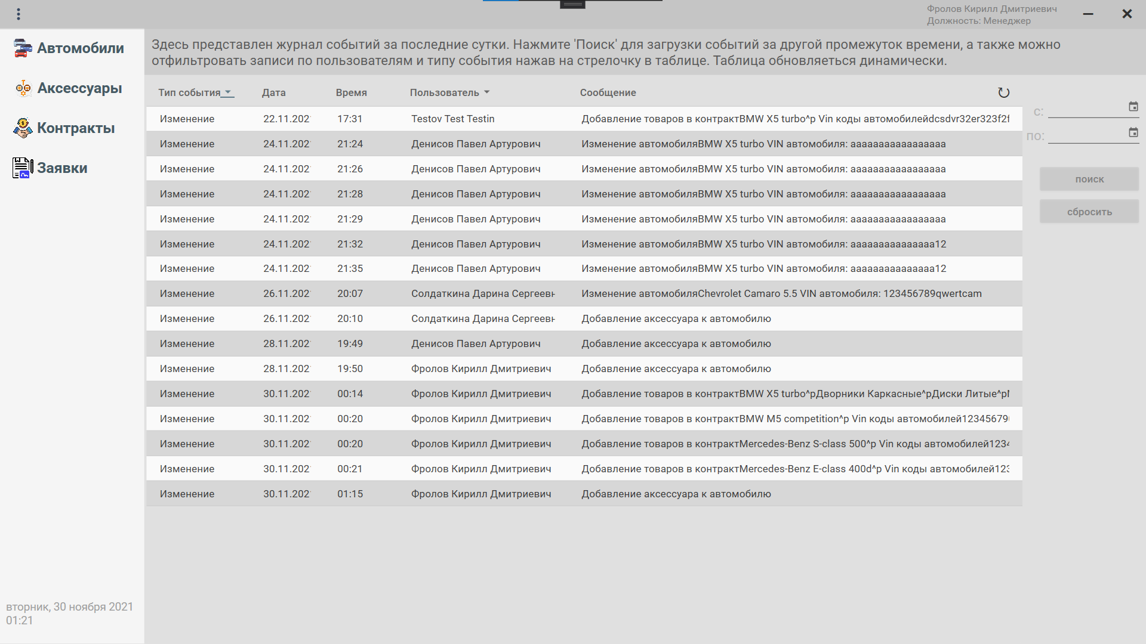

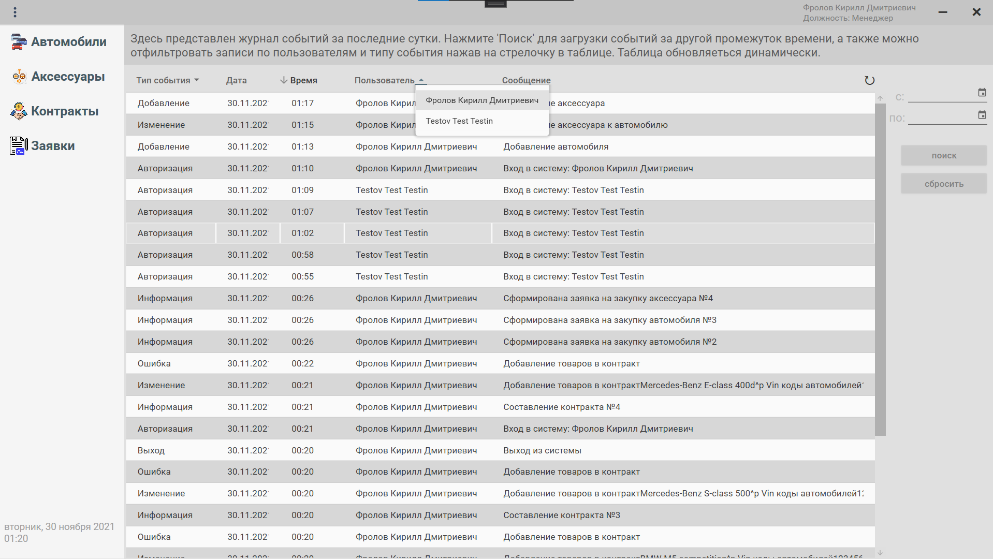

Поиск по дате

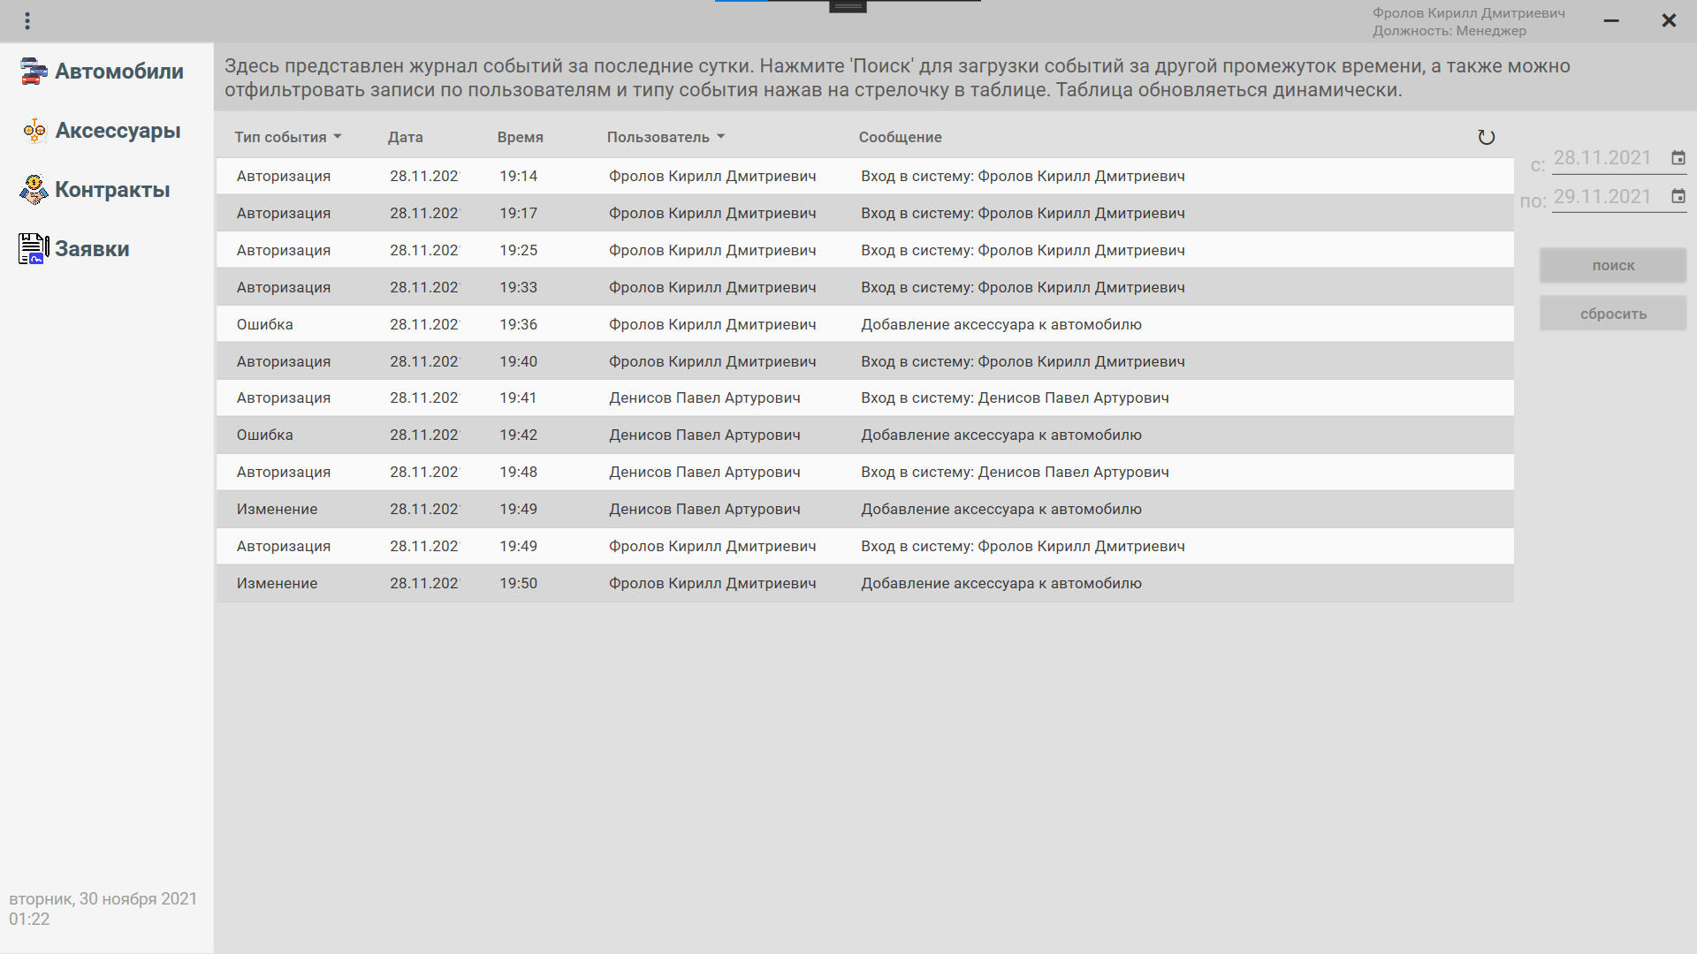

# . Технологические решения, поддерживающие эксплуатационный цикл программы.

# . Тестирование и отладка рабочей программы.

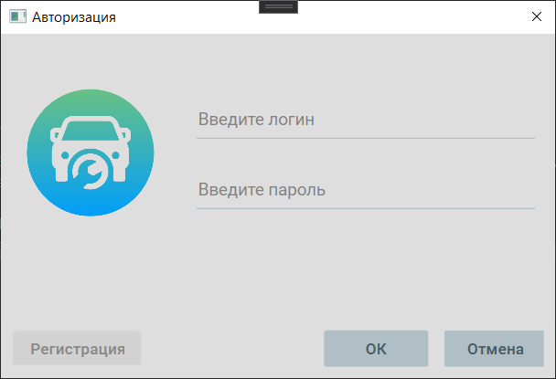

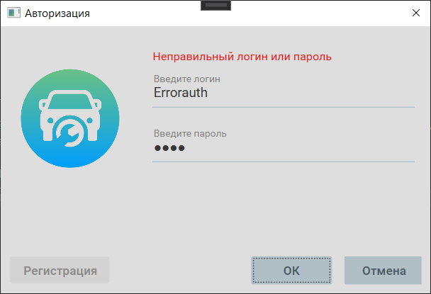

Попытка изменить vin номер на уже существующий приводит к обрабатываемому исключению.

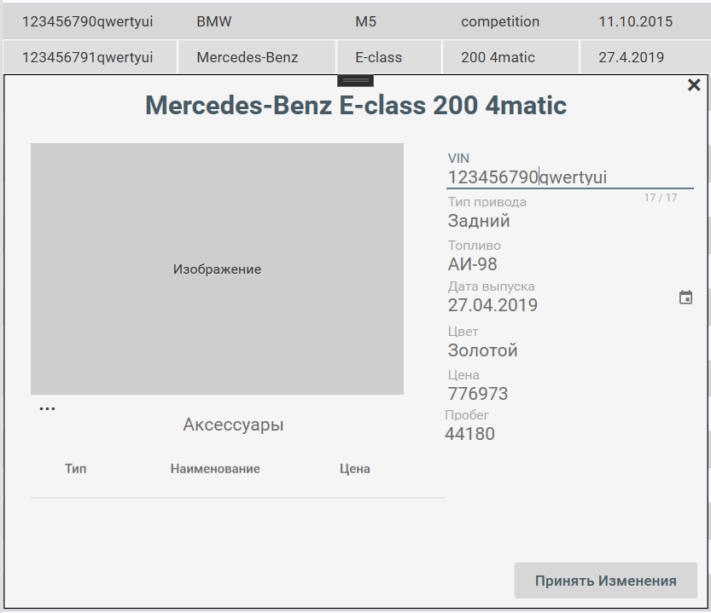

При нажатой на кнопку «принять изменения» выводиться сообщение о том что автомобиль с таким vin номером существует и все изменения сбрасываться.

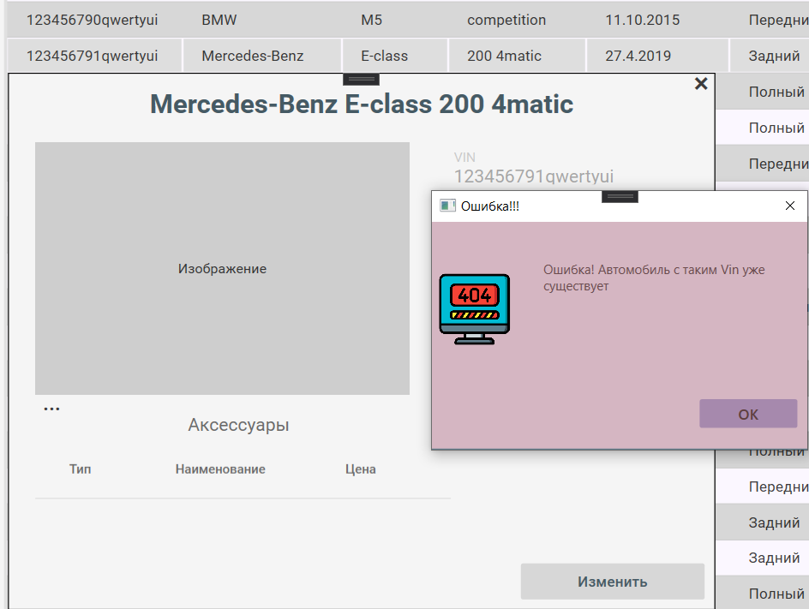

# . Разработка руководства пользователя и руководства програм­миста (администратора).

# . Экспериментальные данные тестирования процедур и функциональных задач.